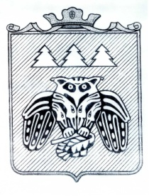

ПОСТАНОВЛЕНИЕ
администрации муниципального образования
муниципального района «Сыктывдинский»
«Сыктывдiн» муниципальнöй районын
муниципальнöй юкöнса администрациялöн
ШУÖМ
от 15 мая 2018 года №5/408

О подтверждении звания
«образцовый детский коллектив
самодеятельного художественного творчества»

Руководствуясь Положением о порядке присвоения (подтверждения, снятия) званий «Народный коллектив самодеятельного художественного творчества», «Образцовый детский коллектив самодеятельного художественного творчества», «Народная самодеятельная студия», утвержденным постановлением администрации МО МР «Сыктывдинский» от 25 ноября 2013 года №11/2936, на основании заключения комиссии по присвоению (подтверждению, снятию) званий «Народный коллектив самодеятельного художественного творчества», «Образцовый детский коллектив самодеятельного художественного творчества», «Народная самодеятельная студия», администрация муниципального образования муниципального района «Сыктывдинский»

ПОСТАНОВЛЯЕТ:

1. Подтвердить звание «Образцовый детский коллектив самодеятельного художественного творчества» коллективу современного танца «Сюрприз» Дома культуры с.Зеленец – филиала муниципального автономного учреждения культуры «Сыктывдинский районный Дом культуры.
2. Подтвердить звание «Образцовый детский коллектив самодеятельного художественного творчества» ансамблю танца «Отрада» муниципальной бюджетной организации дополнительного образования «Детская школа искусств с.Пажга».
3. Контроль за исполнением настоящего постановления возложить на заместителя руководителя администрации муниципального района (В.Ю.Носов).
4. Настоящее постановление вступает в силу со дня его официального опубликования.

Первый заместитель руководителя
администрации муниципального района Л.Ю.Доронина

